SILABUS DAN RPP

RPP Pertemuan Pertama
RENCANA PELAKSANAAN PEMBELAJARAN

Satuan Pendidikan : SD Inpres Kampus Ikip
Mata Pelajaran : Ilmu Pengetahuan Alam (IPA)
Kelas/Semester : V (Lima) / Genap
Materi Pokok : Cahaya dan alat optik
Alokasi waktu : 2 x 35 Menit
Pertemuan ke : 1

- Standar Kompetensi
6. Menerapkankan sifat-sifat cahaya melalui kegiatan membuat suatu karya / model
- Kompetensi Dasar
6.1 Mendeskripsikan sifat-sifat cahaya
- Indikator
- Mengidentifikasi sifat-sifat cahaya
- Menunjukkan contoh peristiwa pembiasan cahaya dalam kehidupan sehari-hari melalui percobaan
- Menjelaskan cahaya putih terdiri dari beberapa warna

- Tujuan Pembelajaran
- Melalui percobaan Siswa dapat mengidentifikasi sifat-sifat cahaya
- Melalui percobaan siswa dapat menunjukkan contoh peristiwa pembiasan cahaya dalam kehidupan sehari-hari me;lalui percobaan
- Melalui percobaan siswa dapat mengetahui cahaya putih terdiri dari beberapa warna

- Materi Pokok
Cahaya
- Model dan Metode Pembelajaran
              - Model Pembelajaran :pembelajaran kooperatif tipe(TAI)
              - Metode : 1. Diskusi
2. Tanya Jawab
3. Penugasan
- Sumber dan Media Pembelajaran
- Sumber Pembelajaran : Buku IPA kelas V SD. Erlangga
- Alat dan Bahan : Whiteboar,Spidol, gelas kaca, kardus, kertas HVS, senter, pensil, Penggaris dan Sarana kelas lainnya
- Langkah-langkah Pembelajaran
    - Kegiatan Awal
No | Kegiatan Guru | Kegiatan siswa | Waktu
1. | Memulai pelajaran dengan salam dan mengecek kehadiran | Menjawab salam guru
2. | Guru meminta siswa untuk membaca doa | Siswa membaca doa | (±10 Menit)
3. | Guru melakukan apersepsi “ siapa yang tadi malam belajar dengan menggunakan lampu? Apakah lampu termasuk bagian dari cahaya? | Menjawab pertanyaan guru
4. | Menyampaikan tujuan yang akan dicapai dalam pembelajaran dan memotivasi siswa | Memperhatikan guru

- Kegiatan Inti
No | Kegiatan guru | Kegiatan siswa | Waktu
1. | Guru memberikan materi singkat kepada siswa tentang cahaya dan sifat-sifatnya | Memperhatikan penjelasan guru | (±60 Menit)
2. | Guru mengelompokkan siswa 5 atau 6 orang siswa secara heterogen. | Segera membentuk kelompok sesuai dengan arahan guru
3. | Guru membagikan LKS kepada masing- masing siswa dalam kelompok | Membaca lks yang telah diberikan oleh guru
4. | Guru membimbing siswa dalam melakukan percobaa | Melakukan percobaan dengan bimbingan guru
5. | Berkeliling kelas untuk mengawasi kegiatan siswa | mengerjakan lks
6 | Mengawasi jalannya kegiatan dan membimbing siswa yang kesulitan | Siswa yang telah selesai mengerjakan lks, meminta teman sekelompoknya untuk melakukan pengecekan jawabannya jika masih ada jawaban yang salah, siswa tersebut harus mengulang jawabannya sampai semua jawaban LKS benar semua.
7 | Guru meminta perwakilan dari setiap kelompok untuk mempresentasikan jawaban mereka. | Salah satu siswa dari setiap kelompok mempersentasikan hasil pekerjaannya
8 | Untuk mengecek pemahaman siswa guru memberikan kuis yang dikerjakan oleh siswa secara individual. | Siswa mengerjakan kuis
9 | Guru menghitung jumlah skor dan memberikan penghargaan kepada kelompok yang memperoleh nilai tertinggi | Perwakilan kelompok menerima penghargaan
10. | Mengarahkan siswa untuk mengecek materi pelajaran yang telah dipelajari | Beberapa siswa merangkum materi pelajaran yang sudah dipelajari
- Kegiatan Akhir
No | Kegiatan |  | Waktu
1. | Memberi saran dan motivasi yang menyenangkan | Memperhatikan guru | (±10 Menit)
2. | Memberikan tindak lanjut | Memperhatikan penjelasan guru
3. | Menutup pelajaran | Membaca doa
No | Nama siswa | Perporman |  | Produk | Jumlah skor | Nilai
1 |  | Pengetahuan | Sikap
2

- Penilaian
Catatan
Nilai = jumlah skor: jumlah skor maksimal) x10
Untuk siswa yang tidak memenuhi syarat penilaian KKM maka dilakukan remedial

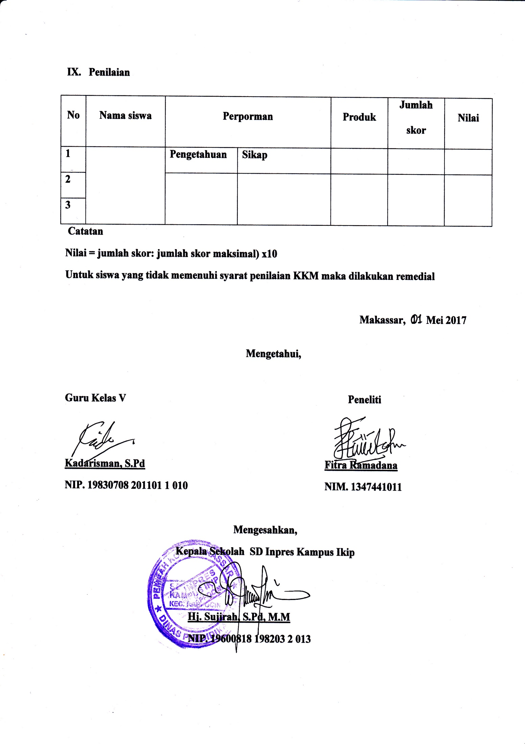

RPP Pertemuan Kedua

RENCANA PELAKSANAAN PEMBELAJARAN

Satuan Pendidikan : SD Inpres Kampus Ikip
Mata Pelajaran : Ilmu Pengetahuan Alam (IPA)
Kelas/Semester : V (Lima) / Genap
Materi Pokok : Cahaya dan alat optik
Alokasi waktu : 2 x 35 Menit
Pertemuan ke : 2
- Standar Kompetensi
6. Menerapkankan sifat-sifat cahaya melalui kegiatan membuat suatu karya / model
- Kompetensi Dasar
6.1 Mendeskripsikan sifat-sifat cahaya
- Indikator
- Memahami cara-cara menjaga mata
- Menyebutkan macam-macam cacat mata
- Menyebutkan macam-macam alat optic dan fungsinya
- Tujuan Pembelajaran
- Melalui diskusi dapat memahami cara-cara menjaga mata
- Melalui diskusi siswa dapat menyebutkan macam-macam cacat mata
- Melalui diskusi siswa dapat menyebutkan macam-macam alat optik dan fungsinya

- Materi Pokok
Alat Optik dan cacat Mata
- Model dan Metode Pembelajaran
              - Model Pembelajaran :pembelajaran kooperatif tipe(TAI)
              - Metode : 1. Diskusi
2. Tanya Jawab
3. Penugasan

- Sumber dan Media Pembelajaran
- Sumber Pembelajaran : Buku IPA kelas V SD. Erlangga
- Alat dan Bahan : Whiteboar,Spidol, Penggaris dan Sarana kelas lainnya

- Langkah-langkah Pembelajaran
              - Kegiatan Awal
No | Kegiatan guru | Kegiatan siswa | Waktu
1. | Guru mengucap salam dan mengecek kehadiran siswa | Siswa menjawab salam guru | (±10 Menit)
2. | Guru meminta siswa membaca doa sebelum pembelajaran dimulai | Siswa membaca doa
3. | Guru melakukan apersepsi “ menyankan tentang pelajaran pada pertemuan sebelumnya”. | Siswa menjawab pertanyaan guru
4. | Menyampaikan tujuan yang akan dicapai dalam pembelajaran dan memotivasi siswa | Memperhatikan guru
              - Kegiatan Inti
No | Kegiatan guru | Kegiatan siswa | Waktu
1. | Guru memberikan materi singkat kepada siswa tentang cahaya dan alat optic | Siswa memperhatikan penjelasan guru | (±60 Menit)
2. | Guru mengelompokkan siswa 4 atau 5 orang siswa secara heterogen dan membagikan siswa LKS | Membentuk kelompok sesuai dengan arahan guru
3. | Guru membimbing siswa dalam pelaksanaan diskusi kelompok | Siswa mempersiapkan diri untuk mengerjakan LKS
4 | Berkeliling kelas untuk mengawasi kegiatan siswa | Menjawab pertanyaan-pertanyan yang ada pada lks
5 | Mengawasi jalannya kegiatan dan membimbing siswa yang kesulitan | Siswa yang telah selesai mengerjakan lks, meminta teman sekelompoknya untuk melakukan pengecekan jawabannya jika masih ada jawaban yang salah, siswa tersebut harus mengulang jawabannya sampai semua jawaban LKS benar semua.
6 | Guru meminta perwakilan dari setiap kelompok untuk mempresentasikan jawaban mereka. | Salah satu siswa dari setiap kelompok mempersentasikan hasil pekerjaannya
7 | Untuk mengecek pemahaman siswa guru memberikan kuis yang dikerjakan oleh siswa secara individual. | Siswa mengerjakan kuis
8 | Guru menghitung jumlah skor dan memberikan penghargaan kepada kelompok yang memperoleh nilai tertinggi | Perwakilan kelompok menerima penghargaan
9 | Mengarahkan siswa untuk mengecek materi pelajaran yang telah dipelajari | Beberapa siswa merangkum materi pelajaran yang sudah dipelajari

              - Kegiatan Akhir
No | Kegiatan |  | Waktu
1. | Memberi saran dan motivasi yang menyenangkan | Memperhatikan penjelasan guru | (±10 Menit)
2. | Memberikan tindak lanjut | Memperhatikan penjelasan guru
3. | Menutup pelajaran | Membaca doa

No | Nama siswa | Perporman |  | Produk | Jumlah skor | Nilai
1 |  | Pengetahuan | Sikap
2
- Penilaian
Catatan
Nilai = jumlah skor: jumlah skor maksimal) x10
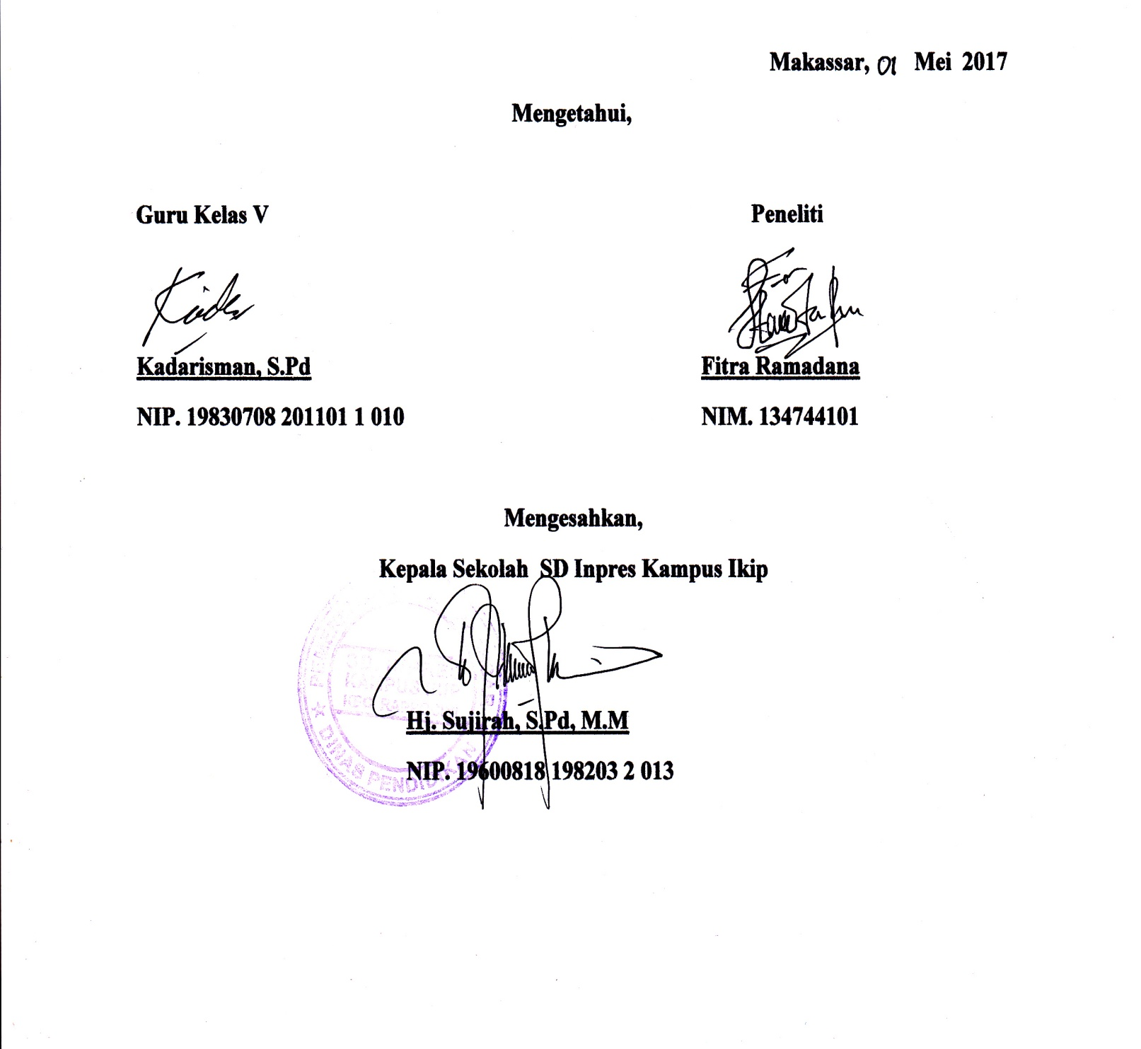
Untuk siswa yang tidak memenuhi syarat penilaian KKM maka dilakukan remedia

SILABUS PEMBELAJARAN
Nama Sekolah : SD INPRES KAMPUS IKIP

Mata Pelajaran : IPA

Kelas/Program : V

Semester : 2 (dua)
Standar Kompetensi : 6. Menerapkan sifat-sifat cahaya melalui kegiatan membuat suatu karya/model

Kompetensi Dasar | Materi Pembelajaran | Kegiatan Pembelajaran | Indikator | Penilaian | Alokasi Waktu | Sumber Bahan Alat
6.1 Mendeskripsi-kan sifat-sifat cahaya | Cahaya Dan Sifat-Sifatnya  - Sifat cahaya  - Antara cahaya dan penglihatan saling berhubungan. | - Memahami peta konsep tentang cahaya  - Menyebutkan sifat cahaya  - Memahami sifat cermin datar, cermin cekung dan cermin cembung.  - Menyebutkan contoh peristiwa penguraian cahaya dalam kehidupan sehari-hari.  - Mengetahui cara menjaga mata agar tidak rusak  - Mengetahui cacat mata  - Menyebutkan alat-alat optik yang lain | - Mendemonstrasikan sifat cahaya yang mengenai berbagai benda (bening, berwarna, dan gelap).  - Mendeskripsikan sifat-sifat cahaya yang mengenai cermin datar dan cermin lengkung (cembung atau cekung). | Teknik :  - Tes Tertulis  Bentuk Instrumen :  - Pilihan Ganda | 4×35 Menit | Sumber:  Buku SAINS SD Kelas V

